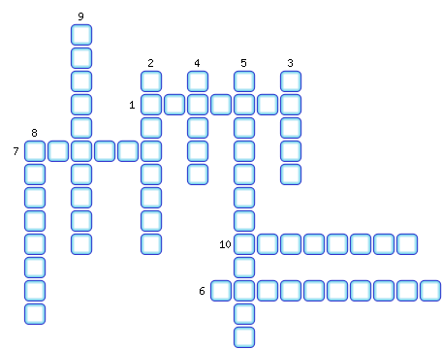
1. Национальность, составляющую 80% населения Урала.
2. Город района, ставший первой столицей Казахстана.
3. Город, где в 1916 году был открыт первый на Урале университет.
4. Река Зауралья.
5. Город, где расположен завод-гигант «Уралмаш».
6. Пещера, образованная карстовыми процессами.
7. Город, где производят автобусы.
8. Соль, добываемая в западных предгорьях Урала.
9. АЭС района.
10. Высшая точка Уральских гор.

ОТВЕТЫ:
1. Русские
2. Оренбург
3. Пермь
4. Исеть
5. Екатеринбург
6. Кунгурская
7. Курган
8. Калийная
9. Белоярская
10. Народная

